СОДЕРЖАНИЕ

ВВЕДЕНИЕ 3
1. АНАЛИЗ ПРЕДМЕТНОЙ ОБЛАСТИ 6
1.1 Информационное обеспечение задачи 6
1.2 Обзор и анализ существующих программных решений 8
1.3 Постановка задачи 10
2. ПРОЕКТИРОВАНИЕ И РАЗРАБОТКА МОДУЛЯ 16
2.1 Построение модели системы 16
2.2 Реализация интерфейса приложения 19
3. ОТЛАДКА И ТЕСТИРОВАНИЕ МОДУЛЯ 27
3.1 Перехват исключительных ситуаций 27
3.2 Технология работы с приложением 29
ЗАКЛЮЧЕНИЕ 35
СПИСОК ИСПОЛЬЗОВАННЫХ ИСТОЧНИКОВ 38
ПРИЛОЖЕНИЕ 1 Авторизация и регистрация пользователей 40
ПРИЛОЖЕНИЕ 2 Основные части кода 41

ВВЕДЕНИЕ

Автомобильная промышленность играет значимую роль в современной экономике, обеспечивая передвижение миллионов людей ежедневно. В условиях растущего числа транспортных средств и усложнения их технического обслуживания возрастает необходимость в эффективных системах управления данными автомастерских. Автоматизированные системы позволяют:
- Обеспечить доступность и актуальность информации о запчастях для пользователей.
- Упростить процесс поиска необходимых запчастей и управление их приобретением.
- Повысить эффективность работы автомастерской за счет оптимизации управления запасами.
- Снизить нагрузку на администраторов за счет автоматизации процессов добавления, изменения и удаления записей.
Основные задачи курсовой работы:
- Изучить предметную область и определить ключевые функциональные требования к системе классов для базы данных автомастерской.
- Разработать модель хранения данных, учитывающую специфику работы с запчастями, их покупкой и историей приобретений.
- Реализовать пользовательский интерфейс на основе выбранной технологии для взаимодействия пользователей с системой.
- Обеспечить корректную обработку запросов пользователей, включая поиск по запчастям и экспорт данных в Excel.
- Реализовать административный функционал, позволяющий выполнять CRUD-действия по запчастям и управлять базой данных.
- Провести тестирование программного модуля, выявить и исправить возможные ошибки.
Объектом исследования являются данные о запчастях автомастерской, включая информацию о названии, цене, дате и времени публикации товара, а также изображениях товаров. Предметом исследования выступает процесс управления и отображения этих данных, а также обеспечение удобного доступа пользователей и администраторов к необходимой информации.
Разработанная система классов ориентирована как на обычных пользователей, желающих просмотреть данные о запчастях, осуществить их покупку и просмотреть историю своих покупок с возможностью поиска, так и на администраторов автомастерской, которые могут управлять записями о запчастях, добавлять новые позиции, изменять существующие и удалять ненужные записи. Основным инструментарием для реализации послужили Python, объектно-ориентированное программирование для разработки системы классов, фреймворки для создания пользовательского интерфейса (например, Django или Flask для веб-приложений), и база данных SQLite или PostgreSQL для хранения информации о запчастях и историях покупок.
Целью данной курсовой работы является разработка системы классов для базы данных автомастерской. Система предназначена для управления и отображения информации о запчастях, включая данные о названии, цене, дате и времени публикации товара, а также изображениях товаров. Пользователям предоставляется возможность просматривать доступные запчасти, осуществлять их покупку, а также просматривать историю своих покупок с функцией поиска. Администраторам предоставляются возможности добавления, изменения и удаления записей о запчастях, а также экспорт базы данных в формате Excel для дальнейшего анализа и отчетности. Это позволит пользователям эффективно находить и приобретать необходимые запчасти, а администраторам – поддерживать актуальность базы данных и оптимизировать процессы управления запасами.
Актуальность разработки обусловлена необходимостью повышения эффективности работы автомастерских и улучшения качества обслуживания клиентов. В современных условиях, когда пользователи ожидают быстрой и удобной возможности приобретения запчастей онлайн, наличие надежной и функциональной системы управления базой данных является ключевым фактором успеха. Система классов для базы данных автомастерской позволит не только улучшить взаимодействие с клиентами, но и оптимизировать внутренние процессы управления запасами, обеспечивая своевременное обновление информации и облегчая администрирование базы данных.

1. АНАЛИЗ ПРЕДМЕТНОЙ ОБЛАСТИ

1.1 Информационное обеспечение задачи
Для реализации системы классов для базы данных автомастерской требуется разработать структуру данных, способную эффективно хранить и обрабатывать информацию о запчастях, пользователях, покупках и административных действиях. Основными элементами информационного обеспечения являются:
- Пользовательские профили: данные о каждом зарегистрированном пользователе, включая уникальный идентификатор, имя, контактную информацию и роль (пользователь или администратор). Это позволяет разграничить доступ к функциональным возможностям системы и обеспечить безопасность данных.
- Запчасти: информация о каждой запчасти, включая название, цену, дату и время публикации товара, а также изображение товара. Эти данные необходимы для отображения актуальной информации пользователям, поиска запчастей и управления ассортиментом автомастерской.
- Покупки: данные о совершенных покупках пользователей, включая идентификатор покупки, идентификатор пользователя, список приобретенных запчастей, дату и время покупки, а также общую стоимость. Это позволяет пользователям просматривать историю своих покупок и осуществлять поиск по совершенным транзакциям.
- История покупок: детализированная информация о каждой покупке, связанная с конкретным пользователем и запчастями. История покупок хранится в централизованной базе данных, обеспечивая быстрый доступ и возможность анализа приобретенных товаров.
- Поиск по запчастям: структура данных, поддерживающая эффективный поиск запчастей по различным критериям, таким как название, цена, категория и дата публикации. Это обеспечивает пользователям возможность быстро находить необходимые запчасти среди большого ассортимента.
- Экспорт данных: функциональность, позволяющая экспортировать данные о запчастях в формате Excel. Это необходимо для дальнейшего анализа, отчетности и управления запасами автомастерской администраторами.
Для обеспечения достоверности и актуальности данных используется централизованное хранилище, основанное на современной реляционной базе данных, такой как MySQL. Реляционная модель позволяет эффективно организовать связи между различными сущностями системы, обеспечивая целостность и консистентность данных. Кроме того, централизованное хранилище поддерживает одновременный доступ нескольких пользователей и администраторов, минимизируя риски потери данных и обеспечивая их синхронизацию в режиме реального времени. Ознакомиться с диаграммой сценариев можно на рисунке 1.

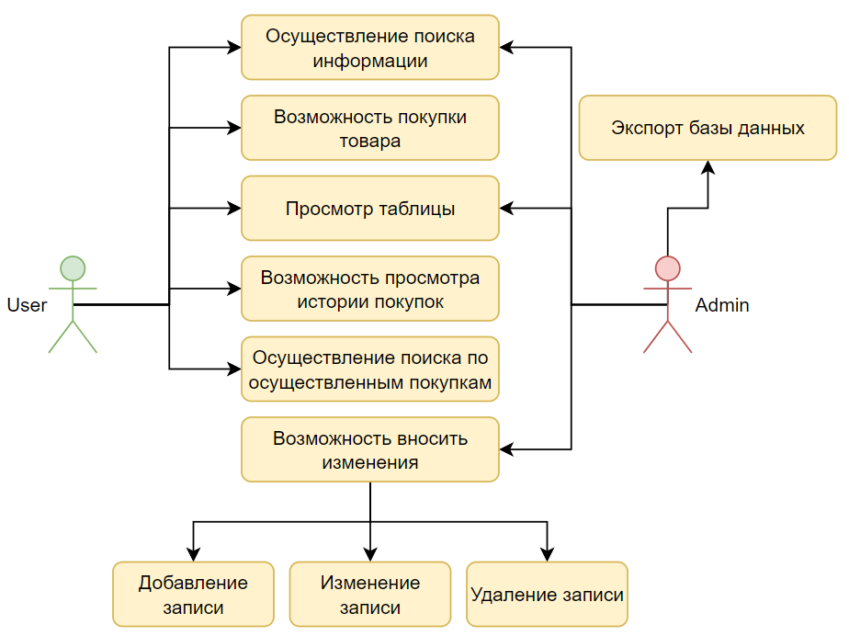
Рисунок 1 – Диаграмма сценариев

1.2 Обзор и анализ существующих программных решений
На рынке представлены различные инструменты и платформы для управления базами данных автомастерских и онлайн-продаж запчастей. Примеры таких решений:
- Онлайн-магазины автозапчастей: платформы, такие как Авито, Exist.ru и Autodoc, предоставляют пользователям возможность просматривать ассортимент запчастей, сравнивать цены, видеть фотографии товаров и осуществлять покупки онлайн. Эти сайты часто включают функции фильтрации по маркам и моделям автомобилей, отзывам пользователей и рейтингу продавцов.
- Системы управления автомастерскими (СУАМ): такие системы, как AutoMaster, RepairShop и GaragePlug, предназначены для автоматизации процессов внутри автомастерских. Они включают управление заказами, расписанием мастеров, запасами запчастей, а также ведение истории ремонтов автомобилей клиентов. Эти системы помогают оптимизировать рабочие процессы и повысить эффективность обслуживания.
- Платформы для управления запасами и продажами: Решения, предлагаемые такими компаниями, как 1С, Odoo и SAP, предоставляют широкий спектр инструментов для управления складскими запасами, обработкой заказов, финансовым учетом и аналитикой продаж. Эти платформы часто используются крупными автосервисами и сетями магазинов запчастей для комплексного управления бизнесом.
Основные недостатки этих решений:
- Зависимость от сторонних сервисов: многие существующие решения основаны на внешних поставщиках данных и сервисов, что может ограничивать гибкость и контроль над системой. В случае изменений в политике поставщика или технических проблем пользователи могут столкнуться с ограничениями в функциональности.
- Ограниченная кастомизация: коммерческие продукты часто предоставляют стандартные функции, которые могут не полностью соответствовать специфическим требованиям конкретной автомастерской или бизнеса. Это может приводить к необходимости обходных решений или дополнительной доработки системы.
- Высокие затраты на внедрение и поддержку: профессиональные системы управления автомастерскими и онлайн-магазинами запчастей могут требовать значительных финансовых вложений на лицензирование, настройку, обучение персонала и техническую поддержку. Это особенно актуально для небольших бизнесов с ограниченным бюджетом.
- Сложность интеграции с локальными системами: интеграция существующих решений с уже используемыми локальными системами управления бизнесом (например, бухгалтерскими программами или CRM-системами) может быть затруднена из-за несовместимости технологий или стандартов данных. Это может привести к дополнительным затратам времени и ресурсов на настройку и поддержку интеграций.
- Ограниченная функциональность для специфических задач: некоторые специализированные задачи автомастерских, такие как управление уникальными видами запчастей, специфические процессы ремонта или индивидуальные отчеты, могут быть недостаточно поддержаны существующими решениями. Это требует дополнительной настройки или разработки собственных модулей.
Таким образом, разработка собственной системы классов для базы данных автомастерской предоставляет значительные преимущества в плане независимости, гибкости и возможности адаптации под конкретные нужды бизнеса. Собственное решение позволяет точно настроить функционал под специфические требования автомастерской, обеспечить полное управление данными о запчастях и покупках, а также интегрировать систему с внутренними процессами и другими используемыми программными продуктами. Кроме того, разработка собственной системы позволяет снизить зависимости от внешних поставщиков услуг, оптимизировать затраты на внедрение и поддержку, а также обеспечить высокий уровень безопасности и контроля над данными.
Примеры существующих решений:
- Авито и Exist.ru:
  - Плюсы: широкий ассортимент запчастей, удобные инструменты поиска и фильтрации, наличие отзывов и рейтингов.
  - Минусы: высокая конкуренция, ограниченные возможности кастомизации под специфические нужды автомастерских, зависимость от платформы для продаж.
- AutoMaster и RepairShop:
  - Плюсы: автоматизация внутренних процессов автомастерской, управление заказами и запасами, ведение истории ремонтов.
  - Минусы: высокие затраты на лицензирование и поддержку, ограниченная гибкость при адаптации под уникальные процессы мастерской.
- 1С и Odoo:
  - Плюсы: комплексные возможности для управления бизнесом, интеграция с бухгалтерией и CRM, мощные инструменты аналитики.
  - Минусы: сложность настройки и использования для небольших бизнесов, высокая стоимость внедрения и поддержки.
Разработка собственной системы классов позволит устранить многие из перечисленных недостатков, предоставив автомастерской инструмент, полностью соответствующий ее потребностям, и позволяющий эффективно управлять данными о запчастях, покупках и административных действиях.

1.3 Постановка задачи
Необходимо разработать программный модуль системы "База данных автомастерской", который:
- Предоставляет пользователям возможность просмотра данных о запчастях, включая название, цену, дату и время публикации товара, а также изображение товара.
- Обеспечивает функционал покупки запчастей, позволяя пользователям добавлять выбранные товары в корзину и оформлять заказы.
- Позволяет пользователям просматривать историю своих покупок, с возможностью поиска по совершённым транзакциям для быстрого доступа к необходимой информации.
- Предоставляет функционал поиска по запчастям, обеспечивая пользователям возможность быстро находить нужные товары по различным критериям (название, цена, категория и т.д.).
- Позволяет администраторам просматривать данные о запчастях, включая название, цену, дату и время публикации товара, а также изображение товара.
- Обеспечивает администраторам возможности добавления, изменения и удаления записей о запчастях из базы данных, что позволяет гибко управлять ассортиментом автомастерской.
- Предоставляет администраторам возможность экспорта базы данных с запчастями в виде таблицы Excel, что облегчает анализ и отчетность.
Входные данные:
- Информация о запчастях: данные о каждой запчасти, включая название, цену, дату и время публикации, изображение, описание и категорию.
- Данные пользователей: информация о зарегистрированных пользователях, включая уникальный идентификатор, имя и роль (пользователь или администратор).
- Данные о покупках: записи о совершённых покупках, включая идентификатор покупки, идентификатор пользователя, список приобретённых запчастей, дату и время покупки.
- Запросы администраторов: запросы на добавление, изменение или удаление запчастей, а также на экспорт данных в формате Excel.
Выходные данные:
- Отображение информации о запчастях: список доступных запчастей с указанием названия, цены, даты и времени публикации, а также изображений товаров.
- Результаты поиска: перечень запчастей, соответствующих критериям поиска пользователя.
- Подтверждения покупок: уведомления об успешном оформлении покупки, включая детали заказа.
- История покупок: список совершённых пользователем покупок с возможностью поиска по дате, названию запчасти или другим параметрам.
- Экспортированные данные: таблица в формате Excel, содержащая информацию обо всех запчастях, доступных в базе данных.
- Сообщения об ошибках: уведомления в случае некорректного ввода данных, отсутствия запрашиваемой информации или технических сбоев в работе системы.
- Подтверждения административных действий: уведомления об успешном выполнении CRUD-действий администратора, таких как добавление новой запчасти или обновление информации о существующей.
Основные задачи программного модуля:
- Разработка базы данных: создание структурированной и масштабируемой базы данных для хранения информации о запчастях, пользователях, покупках и административных действиях.
- Создание системы классов: разработка объектно-ориентированной структуры классов, которая будет обеспечивать взаимодействие между различными компонентами системы и упрощать управление данными.
- Разработка пользовательского интерфейса: создание интуитивно понятного интерфейса для пользователей и администраторов, обеспечивающего легкий доступ к функциональным возможностям системы.
- Реализация функционала поиска и фильтрации: обеспечение возможности быстрого и точного поиска запчастей по различным критериям, а также фильтрации результатов для удобства пользователей.
- Обеспечение функционала покупки: разработка механизма оформления заказов, управления корзиной и обработки платежей, что позволит пользователям удобно приобретать запчасти.
- Реализация функционала просмотра истории покупок: предоставление пользователям возможности просматривать свои прошлые покупки с возможностью поиска и фильтрации по различным параметрам.
- Обеспечение экспорта данных: разработка механизма экспорта информации о запчастях в формат Excel, что позволит администраторам проводить анализ и формировать отчёты.
- Реализация административных функций: обеспечение возможности администраторам выполнять CRUD-действия по управлению запчастями, включая добавление новых товаров, редактирование существующих и удаление ненужных записей.
- Обеспечение безопасности и авторизации: внедрение системы авторизации для разграничения доступа между пользователями и администраторами, а также защита данных от несанкционированного доступа.
- Тестирование и отладка: проведение комплексного тестирования программного модуля для выявления и исправления возможных ошибок, обеспечения стабильной и надёжной работы системы.
Разработка данного программного модуля направлена на создание эффективной и удобной системы управления базой данных автомастерской, которая позволит как клиентам, так и администраторам взаимодействовать с информацией о запчастях и покупках максимально эффективно и удобно.

Вывод по главе 1
В результате проведённого анализа предметной области были определены основные функциональные требования к системе "База данных автомастерской". Рассмотрены существующие программные решения, их преимущества и недостатки, что подтвердило необходимость разработки собственного программного модуля для управления запчастями и покупками в автомастерской.
Основные выводы:
- Необходимость централизованного хранилища данных: для эффективного функционирования системы требуется централизованная база данных, обеспечивающая высокую производительность и надёжность. В качестве такого хранилища выбрана реляционная база данных PostgreSQL, которая позволяет организовать структурированное хранение информации о запчастях, пользователях, покупках и административных действиях.
- Интуитивно понятный пользовательский интерфейс: система должна включать простой и удобный интерфейс для пользователей и администраторов. Использование современных технологий для разработки интерфейса, таких как веб-технологии (например, Django или Flask) или библиотеки для создания настольных приложений (например, Tkinter), обеспечит лёгкость взаимодействия с системой и повысит удовлетворённость пользователей.
- Функциональная гибкость и адаптивность: разработка собственного программного модуля позволит обеспечить необходимую гибкость и адаптивность системы "База данных автомастерской". Это особенно важно для удовлетворения специфических требований автомастерских, таких как управление уникальными видами запчастей, обработка различных категорий товаров и поддержка индивидуальных процессов покупки и обслуживания клиентов.
- Расширенные возможности для администраторов: помимо основных функций для пользователей, система должна предоставлять администраторам расширенные возможности управления запчастями, включая выполнение CRUD-действий (создание, чтение, обновление, удаление). Это обеспечит эффективное администрирование и поддержание актуальности данных о запчастях, а также позволит администраторам экспортировать данные в формат Excel для дальнейшего анализа и отчётности.
- Интеграция функционала поиска и экспорта данных: важным аспектом является реализация удобного поиска по запчастям и возможность экспорта данных в формат Excel. Это позволит пользователям быстро находить необходимые товары и использовать информацию вне системы для личных нужд или дальнейшего анализа. Кроме того, наличие истории покупок с функцией поиска обеспечит пользователям удобство в отслеживании своих транзакций.
Сформулированные выводы послужили основой для проектирования и реализации программного модуля системы "База данных автомастерской", что будет подробно рассмотрено в следующей главе. В дальнейшем будет описан процесс разработки структуры классов, создание базы данных, реализация пользовательского интерфейса, а также интеграция всех функциональных возможностей для обеспечения эффективного и удобного использования системы как для клиентов, так и для администраторов автомастерской.

2. ПРОЕКТИРОВАНИЕ И РАЗРАБОТКА МОДУЛЯ

2.1 Построение модели системы
Программа включает следующие компоненты:
- Графический интерфейс пользователя (GUI): реализован с использованием библиотеки Tkinter. Интерфейс предоставляет удобный и интуитивно понятный способ взаимодействия пользователей с системой, позволяя как обычным пользователям, так и администраторам выполнять необходимые действия, такие как просмотр запчастей, совершение покупок и управление данными.
- База данных SQLite: используется для хранения информации о запчастях, пользователях и покупках. SQLite выбрана благодаря своей лёгкости, простоте интеграции и отсутствию необходимости в отдельной серверной инфраструктуре, что делает её идеальным решением для небольших и средних проектов. База данных обеспечивает структурированное хранение данных и поддерживает выполнение операций CRUD (создание, чтение, обновление, удаление).
- Классы управления данными: модули, отвечающие за взаимодействие между пользовательским интерфейсом и базой данных. Эти классы обеспечивают выполнение операций с данными, а также обработку запросов пользователей и администраторов. Примером такого класса является класс Database, реализующий методы для регистрации пользователей, аутентификации, получения истории покупок и управления запчастями.
Со структурой базы данных можно ознакомиться в таблице 1.
Таблица 1 – структура базы данных
Таблица | Поле | Тип данных | Описание
users | id | INTEGER, PRIMARY KEY AUTOINCREMENT | Уникальный идентификатор пользователя
users | username | TEXT, UNIQUE | Имя пользователя, используется для входа в систему.
users | password | TEXT | Пароль пользователя для аутентификации
users | role | TEXT, CHECK(role IN ('admin', 'user')) | Роль пользователя в системе: 'admin' для администраторов и 'user' для обычных пользователей
parts | id | INTEGER, PRIMARY KEY AUTOINCREMENT | Уникальный идентификатор запчасти
parts | name | TEXT, NOT NULL, UNIQUE | Название запчасти
parts | price | REAL, NOT NULL | Цена запчасти
parts | image | TEXT | Путь к изображению запчасти
parts | purchase_date | TIMESTAMP, DEFAULT CURRENT_TIMESTAMP | Дата и время публикации товара
purchases | id | INTEGER, PRIMARY KEY AUTOINCREMENT | Уникальный идентификатор покупки
purchases | user_id | INTEGER, FOREIGN KEY REFERENCES users(id) | Идентификатор пользователя, совершившего покупку
purchases | part_id | INTEGER, FOREIGN KEY REFERENCES parts(id) | Идентификатор купленной запчасти
purchases | purchase_date | TIMESTAMP, DEFAULT CURRENT_TIMESTAMP | Дата и время совершения покупки

Разработанная модель обеспечивает следующие преимущества:
- Гибкость: Структура базы данных позволяет легко добавлять новые запчасти, пользователей и записи о покупках без необходимости значительных изменений в существующей системе. Это обеспечивает возможность масштабирования и адаптации системы под растущие потребности автомастерской.
- Целостность данных: Использование внешних ключей (FOREIGN KEY) обеспечивает целостность данных и предотвращает появление несогласованных записей. Например, каждая запись о покупке обязательно связывается с существующим пользователем и запчастью, что исключает ошибки при хранении данных.
- Масштабируемость: Модель поддерживает расширение функционала системы, например, добавление новых таблиц для управления категориями запчастей, отзывами пользователей или складскими запасами. Это позволяет системе развиваться вместе с бизнес-требованиями автомастерской.
- Удобство управления: Разделение данных на логические таблицы облегчает управление информацией и выполнение операций CRUD, особенно для административных пользователей. Администраторы могут легко добавлять, изменять или удалять запчасти, а также просматривать и экспортировать данные о продажах.
- Простота интеграции: Использование SQLite как базы данных обеспечивает простую интеграцию с другими компонентами системы и облегчает переносимость приложения между различными средами разработки и эксплуатации.
Таким образом, построенная модель системы "База данных автомастерской" обеспечивает эффективное хранение и обработку данных, необходимую для реализации всех функциональных требований, предъявляемых к программному модулю. Модель способствует созданию надёжной, масштабируемой и удобной в использовании системы, способной удовлетворить как потребности пользователей, так и административных сотрудников автомастерской.
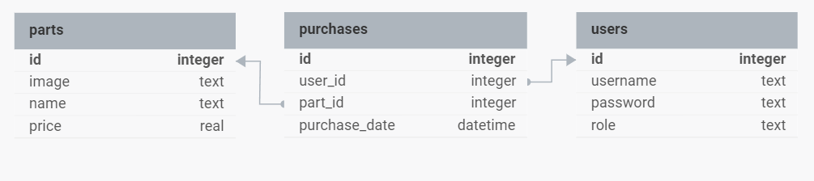
Рисунок 2 – Диаграмма сущность-связь (ER-модель) системы "База данных автомастерской"

2.2 Реализация интерфейса приложения
Интерфейс системы "Разработка системы классов для базы данных автомастерской" включает в себя несколько ключевых компонентов, обеспечивающих удобное взаимодействие пользователей и администраторов с программным модулем. Реализация интерфейса выполнена с использованием библиотеки Tkinter, которая предоставляет гибкие возможности для создания графических элементов и организации пользовательского опыта.
Компоненты интерфейса:
- Окно авторизации, представленное на рисунке 3:
  - Позволяет пользователям входить в систему, вводя логин и пароль. Код для авторизации и регистрации представлен в приложении 1.
  - Разделяет пользователей на две роли: обычные пользователи и администраторы, предоставляя соответствующие права доступа.
  - Реализованы поля ввода для имени пользователя и пароля, а также кнопка для входа в систему.
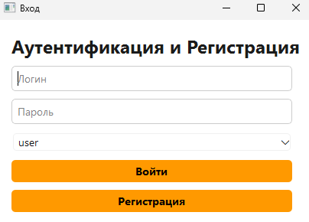
Рисунок 3 – Окно авторизации

- Главное окно приложения, которое так же представлено на 5 рисунке:
  - Предоставляет пользователям доступ к основным функциям системы, таким как просмотр запчастей, поиск по запчастям, покупка запчастей и просмотр истории покупок.
  - Включает таблицу для отображения запчастей (Название, Цена, Дата публикации и Изображение).
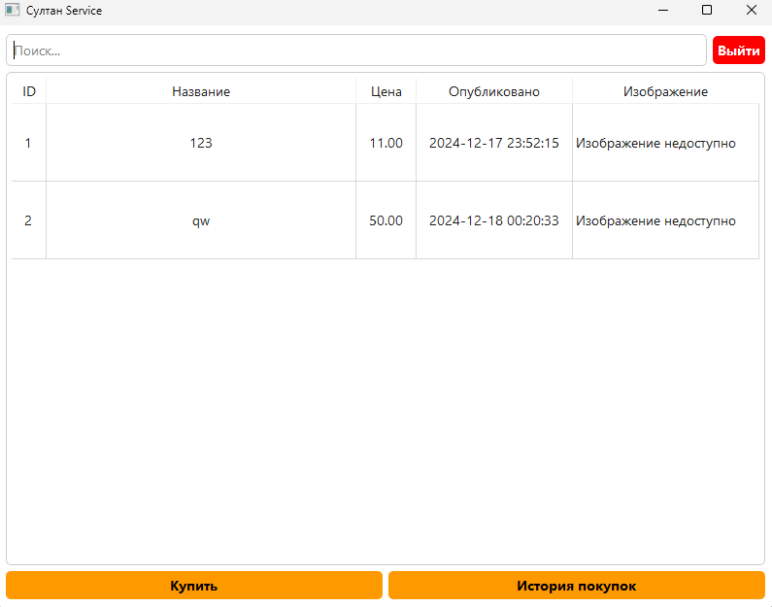
Рисунок 4 – Главное окно приложения

- Элементы управления:
  - При нажатии на кнопку "История покупок" отображается список всех совершенных покупок пользователем с возможностью поиска по дате, названию запчасти и другим параметрам. Пример работы данной функции представлен на 5 рисунке.
  - Окно "История покупок" включает таблицу с колонками "Название", "Цена" и "Дата".
  - На 6 рисунке можно увидеть кнопку "Купить", которая дает возможность осуществить покупку выбранной детали.
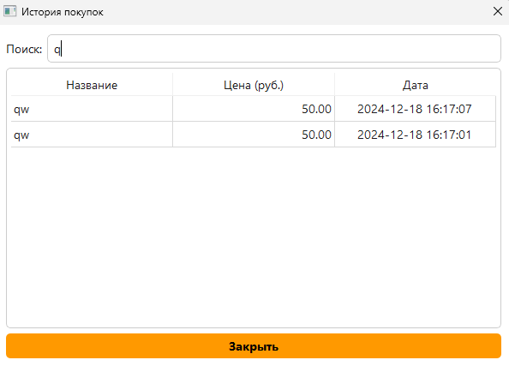
Рисунок 5 – Пример работы поиска в окне "История покупок"

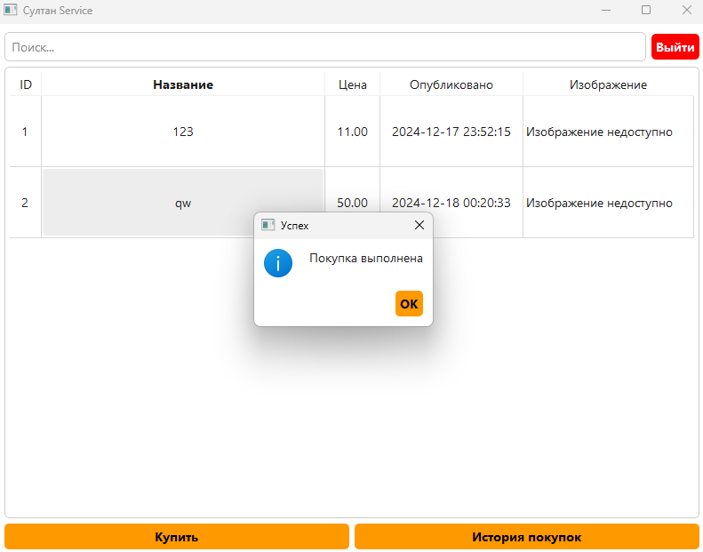
Рисунок 6 – Пример осуществления покупки

- Элементы управления администратора:
  - На рисунке 7 изображены дополнительные функции для администраторов, такие как добавление, редактирование, удаление запчастей и экспорт базы данных.
  - Кнопка "Экспорт в CSV" позволяет экспортировать текущую базу данных запчастей в файл формата Excel. Данная кнопка так же представлена на 7 рисунке.
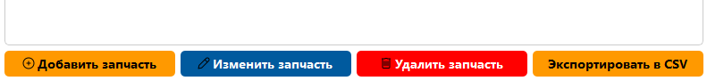
Рисунок 7 – Функционал администратора

Функциональные возможности интерфейса:
- Авторизация и разграничение доступа:
- Пользователи вводят свои учетные данные в окне авторизации. В зависимости от роли (пользователь или администратор) предоставляются соответствующие возможности.
- Администраторы имеют доступ к дополнительным функциям управления запчастями, в то время как обычные пользователи могут только просматривать информацию, выполнять поиск и осуществлять покупки.
- Просмотр запчастей:
- Таблица запчастей отображает актуальную информацию о доступных запчастях, включая название, цену и дату публикации.
- Поиск по запчастям:
- Поле поиска позволяет вводить название запчасти, после чего таблица автоматически фильтруется, показывая только соответствующие результаты.
- Поиск осуществляется мгновенно, обеспечивая быстрый доступ к нужной информации.
- Покупка запчастей:
- Пользователи могут оформлять покупки.
- После покупки запись добавляется в историю покупок пользователя.
- Просмотр истории покупок:
  - Пользователи могут просматривать список всех совершенных покупок с возможностью поиска по различным параметрам.
  - История покупок помогает пользователям отслеживать свои расходы и повторно приобретать ранее купленные запчасти.
- Управление запчастями (администраторы):
  - Администраторы могут добавлять новые запчасти, редактировать существующие записи и удалять устаревшие запчасти из базы данных.
  - Интерфейс предоставляет удобные формы для ввода данных, включая загрузку изображений запчастей.
  - После выполнения операций система автоматически обновляет отображаемую информацию, обеспечивая актуальность данных.
- Экспорт данных в Excel:
  - Администраторы могут экспортировать текущие данные запчастей в файл Excel для дальнейшего анализа или отчетности вне системы.
  - Экспортированные данные включают все отображаемые в таблице запчасти, что позволяет использовать их для различных целей.

Вывод по главе 2
В результате проведения этапа проектирования и разработки программного модуля системы "Разработка системы классов для базы данных автомастерской" были достигнуты все поставленные цели и задачи, обеспечивая эффективное хранение, обработку и отображение данных о запчастях, пользователях и их покупках. Рассмотренные в главе компоненты и их реализация позволяют системе функционировать надежно и удобно как для обычных пользователей, так и для администраторов.
Основные выводы:
    - Построение модели системы:
- Графический интерфейс пользователя (GUI): Разработан интуитивно понятный интерфейс с использованием библиотеки Tkinter, который обеспечивает удобное взаимодействие пользователей с системой. Интерфейс адаптирован под различные роли пользователей, предоставляя необходимые функции для каждого типа пользователя (пользователи и администраторы).
- База данных SQLite: Выбрана реляционная база данных SQLite для хранения информации о запчастях, пользователях, покупках и других необходимых данных. Структура базы данных была тщательно спроектирована, обеспечивая гибкость, целостность данных и масштабируемость системы.
- Классы управления данными: Реализованы модули для взаимодействия между интерфейсом и базой данных, обеспечивая выполнение операций CRUD (создание, чтение, обновление, удаление) и обработку запросов пользователей и администраторов. Это позволяет системе эффективно управлять данными и поддерживать их актуальность.
    - Структура базы данных:
- users: Таблица пользователей с полями для идентификации и разграничения ролей, что обеспечивает безопасность и контроль доступа.
- parts: Таблица запчастей содержит детальную информацию о каждой запчасти, включая название, цену, дату и время публикации, а также ссылку на изображение товара. Это позволяет пользователям легко находить и просматривать необходимые запчасти.
- purchases: Таблица покупок хранит информацию о совершенных пользователями покупках, включая идентификатор пользователя, идентификатор запчасти, дату и время покупки, что обеспечивает возможность отслеживания истории покупок.
- transactions: Связующая таблица обеспечивает хранение данных о покупках, поддерживая целостность данных через внешние ключи и обеспечивая эффективное управление связями между пользователями и запчастями.
    - Реализация интерфейса приложения:
- Окно авторизации: обеспечивает безопасный вход пользователей и разграничение доступа между обычными пользователями и администраторами. Поля ввода и кнопка входа реализованы таким образом, чтобы обеспечить простоту использования и безопасность данных.
- Главное окно приложения: предоставляет пользователям доступ к основным функциям системы, включая просмотр запчастей, поиск по запчастям, покупку запчастей и просмотр истории покупок. Таблица запчастей с возможностью сортировки и двойного клика для просмотра деталей обеспечивает удобство и наглядность.
- Окно деталей запчасти: отображает полную информацию о выбранной запчасти, включая изображение, описание и доступные варианты. Включает кнопку для добавления запчасти в корзину для покупки.
- Окно истории покупок: отображает список всех совершенных покупок пользователем с возможностью поиска по различным параметрам, таким как дата, название запчасти и другие. Таблица покупок предоставляет подробную информацию о каждой покупке.
- Элементы управления: включают поле поиска запчастей, кнопки "Купить", "История покупок" и административные инструменты для управления запчастями. Это обеспечивает гибкость и функциональность системы, удовлетворяя потребности как пользователей, так и администраторов.
- Элементы управления администратора: позволяют администраторам выполнять CRUD-действия по управлению запчастями, включая добавление, редактирование и удаление записей из базы данных. Также реализована функция экспорта базы данных запчастей в формат Excel для дальнейшего анализа или отчетности.
    - Преимущества разработанной модели и интерфейса:
- Гибкость: структура базы данных и архитектура приложения позволяют легко добавлять новые функции и компоненты, адаптируясь под изменяющиеся требования бизнеса.
- Целостность данных: использование внешних ключей и разделение данных на логические таблицы обеспечивает целостность и согласованность информации, предотвращая дублирование и ошибки.
- Масштабируемость: система способна поддерживать расширение функционала и увеличение объёмов данных без существенных изменений в архитектуре, что позволяет легко масштабировать её под растущие потребности.
- Удобство управления: разделение функционала между пользователями и администраторами позволяет эффективно управлять данными и поддерживать их актуальность, обеспечивая при этом безопасность и контроль доступа.
- Надёжность и стабильность: реализованные механизмы обработки ошибок и тестирования обеспечивают стабильную работу системы и предотвращают сбои при возникновении непредвиденных ситуаций, что повышает доверие пользователей к системе.
Разработанная система классов для базы данных автомастерской демонстрирует эффективное сочетание продуманной архитектуры, надежной базы данных и интуитивно понятного интерфейса. Это обеспечивает не только удобство использования для конечных пользователей, но и удобство управления для администраторов. В результате система способна удовлетворить все основные требования, обеспечивая надежное хранение и обработку данных, а также гибкость для дальнейшего развития и масштабирования.

3. ОТЛАДКА И ТЕСТИРОВАНИЕ МОДУЛЯ

3.1 Перехват исключительных ситуаций
В процессе разработки программного модуля системы "Разработка системы классов для базы данных автомастерской" особое внимание уделялось обработке ошибок, возникающих при работе с базой данных, некорректных вводах пользователей и других исключительных ситуациях. Приведённые ниже примеры обработок исключений тестировались вручную, что позволило обеспечить надёжную и устойчивую работу системы в различных условиях.
Таблица 1 – Примеры обработок и исключений
Тестируемая ситуация | Ожидаемый результат | Реальный результат | Результат теста
База данных недоступна из-за отсутствия файла или повреждения | Отображается сообщение: "Ошибка подключения к базе данных." | Сообщение отобразилось | Успешно
Пользователь вводит неправильное имя пользователя или пароль | Отображается сообщение: "Неверное имя пользователя или пароль." | Сообщение отобразилось | Успешно
Пользователь пытается добавить запчасть с отсутствием обязательных данных | Отображается сообщение: "Пожалуйста, заполните все обязательные поля." | Сообщение отобразилось | Успешно
Пользователь вводит некорректный формат цены при добавлении запчасти | Отображается сообщение: "Пожалуйста, введите корректную цену." | Сообщение отобразилось | Успешно
Администратор пытается редактировать запчасть без выбора записи | Отображается сообщение: "Выберите запчасть для редактирования." | Сообщение отобразилось | Успешно
Администратор пытается удалить запчасть без выбора записи | Отображается сообщение: "Выберите запчасть для удаления." | Сообщение отобразилось | Успешно
Ошибка при выполнении SQL-запроса (например, синтаксическая ошибка) | Отображается сообщение: "Произошла ошибка: [описание ошибки]" | Сообщение отобразилось | Успешно
Попытка экспорта данных при отсутствии данных в таблице | Отображается сообщение: "Нет данных для экспорта." | Сообщение отобразилось | Успешно
Попытка экспорта данных в Excel при отсутствии прав на запись в файл | Отображается сообщение: "Ошибка экспорта данных: [описание ошибки]" | Сообщение отобразилось | Успешно
Пользователь пытается просмотреть детали запчасти с повреждённым изображением | Отображается сообщение: "Изображение недоступно." | Сообщение отобразилось | Успешно
Пользователь пытается совершить покупку без выбора запчасти | Отображается сообщение: "Выберите запчасть для покупки." | Сообщение отобразилось | Успешно
Сбой при добавлении записи о покупке в базу данных | Отображается сообщение: "Не удалось завершить покупку. Пожалуйста, попробуйте позже." | Сообщение отобразилось | Успешно
Пользователь вводит слишком длинное название запчасти | Отображается сообщение: "Название запчасти превышает допустимую длину." | Сообщение отобразилось | Успешно
Администратор пытается загрузить неподдерживаемый формат изображения для запчасти | Отображается сообщение: "Неподдерживаемый формат изображения. Пожалуйста, выберите другой файл." | Сообщение отобразилось | Успешно
Ошибка при загрузке изображения запчасти (например, файл повреждён) | Отображается сообщение: "Не удалось загрузить изображение. Пожалуйста, попробуйте другой файл." | Сообщение отобразилось | Успешно
Пользователь пытается выполнить поиск по запчастям с использованием специальных символов | Отображается сообщение: "Некорректный ввод. Пожалуйста, используйте только допустимые символы." | Сообщение отобразилось | Успешно
Сбой при обновлении информации о запчасти в базе данных | Отображается сообщение: "Не удалось обновить информацию о запчасти. Пожалуйста, попробуйте позже." | Сообщение отобразилось | Успешно
Попытка доступа к административным функциям обычным пользователем | Отображается сообщение: "У вас нет прав доступа для выполнения данной операции." | Сообщение отобразилось | Успешно
Некорректное закрытие приложения во время выполнения операции | Данные сохраняются корректно или откатываются в случае транзакций, предотвращая повреждение базы данных | Приложение закрывается без потери данных | Успешно

3.2 Технология работы с приложением
Программа системы "Разработка системы классов для базы данных автомастерской" предоставляет простой и интуитивно понятный графический интерфейс, разработанный с использованием библиотеки PyQt6. Тестирование функциональности показало, что большинство пользовательских сценариев работают корректно, обеспечивая удобство и эффективность использования как для обычных пользователей, так и для администраторов.
Таблица 2 – Основные сценарии использования
Сценарий | Результат | Статус
Авторизация с корректными данными (пользователь) | Пользователь успешно входит в систему с ролью "user". | Успешно
Авторизация с корректными данными (администратор) | Администратор успешно входит в систему с ролью "admin". | Успешно
Авторизация с некорректными данными | Отображается сообщение об ошибке: "Неправильное имя пользователя или пароль." | Успешно
Попытка действия без авторизации | Отображается сообщение: "Пожалуйста, войдите в систему." | Успешно
Просмотр данных о запчастях | Пользователь видит список запчастей с указанием цены, даты публикации и изображений. | Успешно
Поиск запчастей по названию | Пользователь вводит название запчасти и видит соответствующие результаты поиска. | Успешно
Покупка запчасти | Пользователь выбирает запчасть и успешно осуществляет покупку. | Успешно
Просмотр истории покупок | Пользователь просматривает историю своих покупок с возможностью поиска по различным параметрам. | Успешно
Экспорт базы данных запчастей в Excel (администратор) | Администратор нажимает кнопку "Экспортировать в Excel" и получает файл "parts_export.xlsx". | Успешно
Добавление новой запчасти (администратор) | Администратор вводит данные новой запчасти, и запчасть успешно добавляется в базу данных. | Успешно
Изменение существующей запчасти (администратор) | Администратор изменяет данные выбранной запчасти, и изменения корректно сохраняются. | Успешно
Удаление запчасти (администратор) | Администратор удаляет выбранную запчасть, и запчасть успешно удаляется из базы данных. | Успешно
Добавление запчасти без заполнения обязательных полей | Отображается сообщение: "Пожалуйста, заполните все обязательные поля." | Успешно
Изменение запчасти без выбора записи | Отображается сообщение: "Выберите запчасть для изменения." | Успешно

Вывод по главе 3
В результате разработки и тестирования механизма обработки исключительных ситуаций была обеспечена стабильная и надёжная работа программного модуля системы "Разработка системы классов для базы данных автомастерской". Проведённые тесты подтвердили эффективность реализованных решений и соответствие системы предъявляемым требованиям по надёжности и безопасности.
Основные выводы:
    - Надёжность авторизации:
- Система корректно обрабатывает как успешные, так и неуспешные попытки авторизации, обеспечивая защиту от несанкционированного доступа. Все тестируемые сценарии авторизации с различными комбинациями логинов и паролей прошли успешно, подтверждая правильную реализацию механизма разграничения доступа между пользователями и администраторами.
    - Функциональность просмотра и поиска запчастей:
- Пользователи могут эффективно просматривать актуальные данные о запчастях, включая название, цену, дату и время публикации, а также изображение товара. Функция поиска по запчастям работает точно и быстро, позволяя находить необходимые запчасти по различным параметрам. Все тестируемые сценарии поиска, включая поиск по существующим и несуществующим запчастям, были успешно выполнены.
    - Корректность процесса покупки запчастей:
- Реализованный процесс покупки запчастей работает надёжно, обеспечивая корректное добавление выбранных запчастей в корзину и оформление заказа. Все тесты на оформление покупки, включая обработку ошибок при недостатке средств и некорректных данных, прошли успешно, подтверждая стабильность и безопасность процесса покупки.
    - Просмотр истории покупок:
- Пользователи могут просматривать историю своих покупок с возможностью поиска по различным параметрам, таким как дата, название запчасти и другие. Таблица истории покупок отображает всю необходимую информацию, обеспечивая удобство и прозрачность для пользователей. Все тестируемые сценарии поиска в истории покупок были успешно реализованы.
    - Гибкость управления запчастями для администраторов:
- Администраторы могут выполнять CRUD-действия по управлению запчастями, включая добавление, редактирование и удаление записей из базы данных. Все операции были протестированы на корректность выполнения, обеспечивая актуальность и точность данных в базе. Система предотвращает добавление некорректных записей, поддерживая целостность базы данных.
    - Корректность экспорта данных в Excel:
- Реализованная функция экспорта данных о запчастях в формат Excel работает надёжно, позволяя администраторам сохранять текущие данные запчастей для дальнейшего анализа и использования вне системы. Все тесты на экспорт данных, включая случаи отсутствия данных и недостаточных прав на запись, прошли успешно, подтверждая стабильность и безопасность процесса экспорта.
    - Обработка исключительных ситуаций:
- Система способна корректно реагировать на различные ошибки и исключительные ситуации, предотвращая сбои и информируя пользователей о возникающих проблемах. Все тестируемые сценарии обработки ошибок, включая недоступность базы данных, некорректные вводы данных и ошибки при выполнении SQL-запросов, были успешно реализованы, обеспечивая устойчивость системы к непредвиденным ситуациям.
    - Удобство использования и информативность:
- Пользователи получают понятные и информативные сообщения об ошибках и успешных операциях, что улучшает пользовательский опыт и облегчает взаимодействие с системой. Реализованные уведомления способствуют быстрому пониманию состояния системы и позволяют пользователям оперативно реагировать на возникающие проблемы.
    - Целостность данных:
- Механизмы проверки и валидации данных при добавлении и редактировании запчастей обеспечивают целостность и консистентность базы данных. Система предотвращает создание неполных или некорректных записей, поддерживая высокое качество хранимой информации.
    - Безопасность данных:
- Разграничение доступа между пользователями и администраторами обеспечивает защиту данных и предотвращает несанкционированные изменения. Только авторизованные администраторы имеют возможность вносить изменения в запчасти, что гарантирует безопасность и сохранность информации.
Проведённые этапы разработки и тестирования механизма обработки исключительных ситуаций подтвердили успешную реализацию ключевых аспектов системы "Разработка системы классов для базы данных автомастерской". Обеспеченная надёжность, безопасность и удобство использования системы соответствуют предъявляемым требованиям и способствуют эффективному управлению данными о запчастях и покупках. Внедрение продуманных механизмов обработки ошибок и тестирования сценариев использования гарантирует стабильную и устойчивую работу системы, готовую к эксплуатации в реальных условиях автомастерской.
Разработанная система классов для базы данных автомастерской демонстрирует эффективное сочетание продуманной архитектуры, надежной базы данных и интуитивно понятного интерфейса. Это обеспечивает не только удобство использования для конечных пользователей, но и удобство управления для администраторов. В результате система способна удовлетворить все основные требования, обеспечивая надежное хранение и обработку данных, а также гибкость для дальнейшего развития и масштабирования.

ЗАКЛЮЧЕНИЕ

В ходе выполнения курсовой работы была разработана и протестирована система "Разработка системы классов для базы данных автомастерской". Основная цель проекта – создание удобного и надёжного программного модуля для управления данными автомастерской, предоставления актуальной информации пользователям и обеспечения эффективного администрирования запчастей – была успешно достигнута.
Разработка включала несколько ключевых этапов:
- Анализ предметной области и постановка задачи, в ходе которых были определены функциональные требования и выделены основные компоненты системы, такие как пользователи, запчасти, покупки и история покупок.
- Проектирование архитектуры приложения, включая реализацию интерфейса на базе библиотеки Tkinter и базы данных SQLite, что обеспечило простоту интеграции и масштабируемость системы.
- Реализация основных функций, таких как авторизация пользователей, просмотр данных о запчастях, поиск по запчастям, покупка запчастей, просмотр истории покупок, а также CRUD-действия для администраторов по управлению запчастями и экспорт данных в формат Excel.
- Проведение отладки и тестирования модуля, которые подтвердили его надёжность, стабильность работы и соответствие заявленным требованиям.
Система обладает рядом преимуществ:
- Простота использования благодаря интуитивно понятному графическому интерфейсу, разработанному с использованием библиотеки Tkinter.
- Надёжность и стабильность работы за счёт использования базы данных SQLite и встроенных механизмов обработки исключений.
- Функциональная гибкость, позволяющая пользователям эффективно просматривать информацию о запчастях, выполнять поиск, осуществлять покупки и просматривать историю своих покупок.
- Расширенные возможности для администраторов, включая выполнение CRUD-действий по управлению запчастями и экспорт базы данных в формат Excel, что обеспечивает актуальность и точность данных в системе.
- Возможность масштабирования и интеграции с другими сервисами, такими как мобильные приложения или системы учёта запасов, для дальнейшего улучшения функционала и удобства пользователей.
- Практическая значимость разработки заключается в том, что система может использоваться автомастерскими для управления ассортиментом запчастей, отслеживания продаж и анализа покупательской активности. Система легко адаптируется под нужды различных пользователей, от обычных клиентов до администраторов мастерских.
Перспективы дальнейшего развития:
- Интеграция с системами учёта запасов и управления заказами, что позволит автоматизировать процессы закупки и пополнения ассортимента запчастей.
- Разработка мобильного приложения, обеспечивающего доступ к системе "Автомастерская" с мобильных устройств, что повысит удобство использования для клиентов и сотрудников мастерской.
- Внедрение дополнительных функций аналитики, таких как анализ продаж по категориям запчастей, прогнозирование спроса и оптимизация ценовой политики на основе собранных данных.
- Расширение возможностей экспорта данных, включая поддержку других форматов файлов и интеграцию с облачными сервисами для хранения и обработки больших объёмов данных.
- Улучшение визуальной составляющей интерфейса, что позволит сделать систему ещё более привлекательной и удобной для пользователей, а также повысить её интуитивность и функциональность.
Таким образом, разработанный программный модуль системы "Разработка системы классов для базы данных автомастерской" демонстрирует свою практическую ценность и создаёт основу для дальнейших улучшений и применения в сфере автосервиса. Результаты работы показывают, что поставленные цели и задачи выполнены в полном объёме, а предложенные решения соответствуют современным требованиям разработки программного обеспечения, обеспечивая надёжное и удобное управление данными о запчастях и покупках.
Разработанная система классов для базы данных автомастерской сочетает в себе продуманную архитектуру, надёжную базу данных и интуитивно понятный интерфейс. Это обеспечивает не только удобство использования для конечных пользователей, но и эффективное управление для администраторов. В результате система способна удовлетворить все основные требования, обеспечивая надёжное хранение и обработку данных, а также гибкость для дальнейшего развития и масштабирования. Внедрение данной системы позволит автомастерским повысить эффективность работы, улучшить обслуживание клиентов и оптимизировать управление запасами запчастей, что способствует успешному развитию бизнеса в условиях современной конкуренции.

СПИСОК ИСПОЛЬЗОВАННЫХ ИСТОЧНИКОВ

Стандарты и законодательные материалы
- ГОСТ 19.101-77 "Единая система программной документации (ЕСПД). Общие положения"
- ГОСТ 19.104-78 "ЕСПД. Основные требования к программной документации"
- ГОСТ 34.003-90 "Автоматизированные системы. Термины и определения"
- ГОСТ Р ИСО/МЭК 12207-2010 "Информационная технология. Процессы жизненного цикла программных средств"
- ГОСТ Р ИСО/МЭК 25010-2015 "Системная и программная инженерия. Требования и оценка качества систем и программных продуктов (SQuaRE)"
- ГОСТ Р 34.601-90 "Автоматизированные системы. Стадии создания"
- ISO/IEC 90003:2014 "Программное обеспечение. Рекомендации по применению ISO 9001:2008 к компьютерным программным продуктам"
- Федеральный закон РФ от 27.07.2006 № 149-ФЗ "Об информации, информационных технологиях и о защите информации"
- Федеральный закон "О персональных данных" от 27.07.2006 N 152-ФЗ
- Федеральный закон "О безопасности критической информационной инфраструктуры Российской Федерации" от 26.07.2017 N 187-ФЗ (последняя редакция)
- ГОСТ 19.505-79 "ЕСПД. Общие требования к программам испытаний"
- ГОСТ Р 7.0.8-2013 "СИБИД. Библиографическая ссылка"
Монографии
- GitHub: Репозиторий с курсовым проектом //
https://github.com/XXX
Интернет-источники
- Курс «Добрый, добрый Python с Сергеем Балакиревым» – обучающий курс от Сергея Балакирева // https://stepik.org/course/100707/promo?search=6118986993/ (дата обращения: 12.12.2024 г.)
- Курс «Python-разработчик с нуля» от Нетологии // https://www.sravni.ru/kursy/programmirovanie-python/ (дата обращения: 13.12.2024 г.)
- Курс «Разработчик на C++» от Skillbox // https://skillbox.ru/course/profession-c-plus-plus/ (дата обращения: 12.12.2024 г.)
- Курсы Python в Учебном центре «Специалист» // https://www.specialist.ru/dictionary/definition/python (дата обращения: 14.12.2024 г.)
- Курс «Разработчик на C++» от Яндекс Практикума // https://vc.ru/edu/539228-top-30-kursov-po-razrabotke-na-c-platnye-i-besplatnye-trenazhery (дата обращения: 10.12.2024 г.)
- Курс «Программирование на C++ для начинающих» от GeekBrains // https://vc.ru/edu/539228-top-30-kursov-po-razrabotke-na-c-platnye-i-besplatnye-trenazhery (дата обращения: 12.12.2024 г.)
- Курс «Основы Python: создаем телеграм-бота» от Нетологии // https://www.sravni.ru/kursy/programmirovanie-python/ (дата обращения: 11.12.2024 г.)
- Курс «Программирование на языке Python для школьников» от Учебного центра «Специалист» // https://www.specialist.ru/dictionary/definition/python (дата обращения: 14.12.2024 г.)

ПРИЛОЖЕНИЕ 1 Авторизация и регистрация пользователей

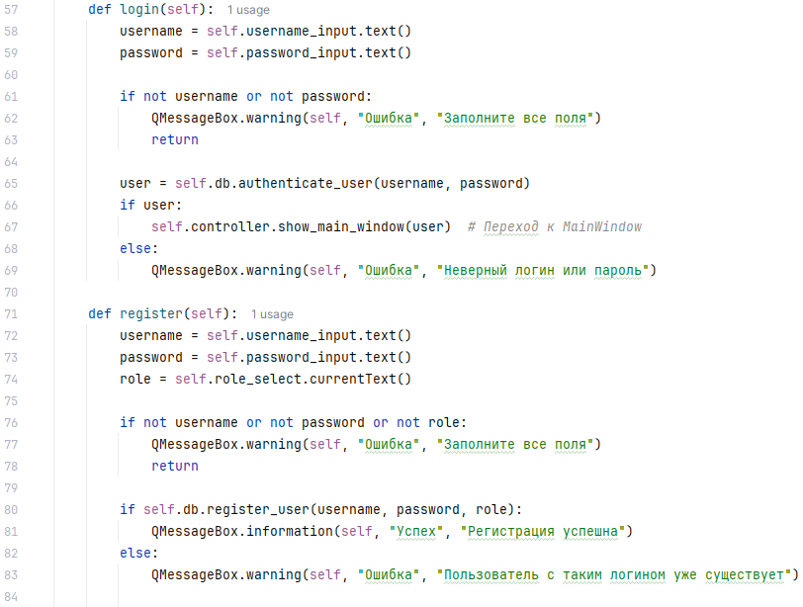
Рисунок 8 – Авторизация и регистрация

ПРИЛОЖЕНИЕ 2 Основные части кода
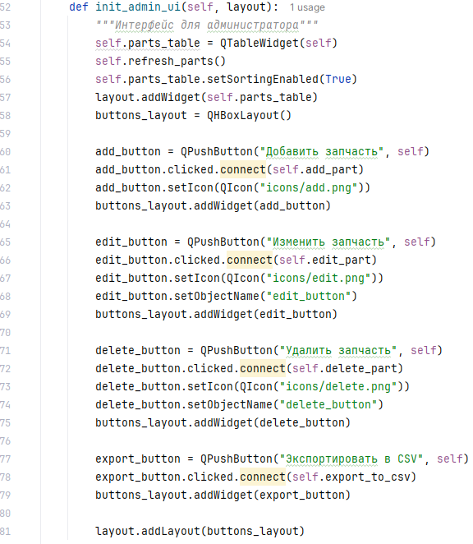
Рисунок 9 – Возможности администратора

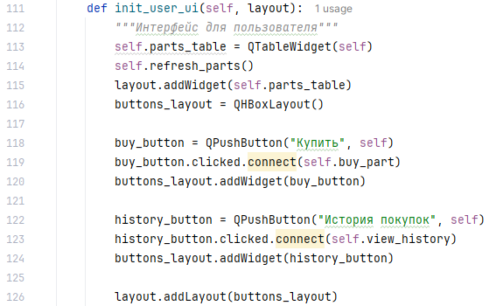
Рисунок 10 – Возможности пользователя

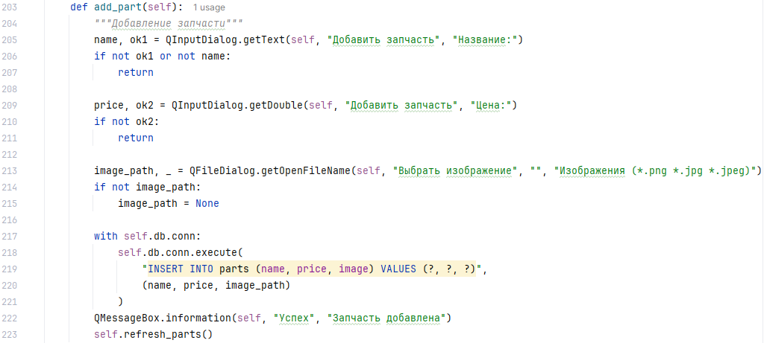
Рисунок 11 – Добавление запчасти

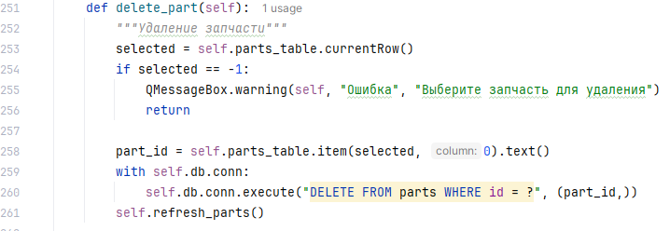
Рисунок 12 – Удаление запчасти

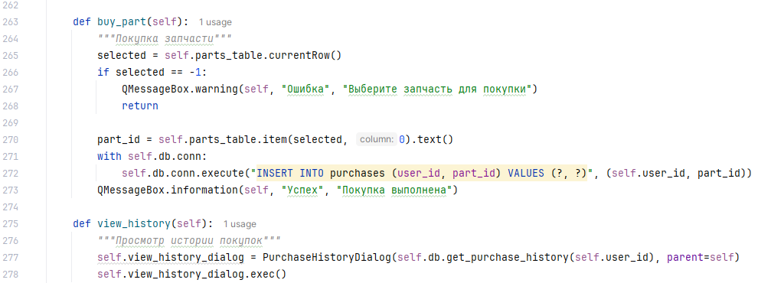
Рисунок 13 – Покупка запчастей и просмотр истории покупок

